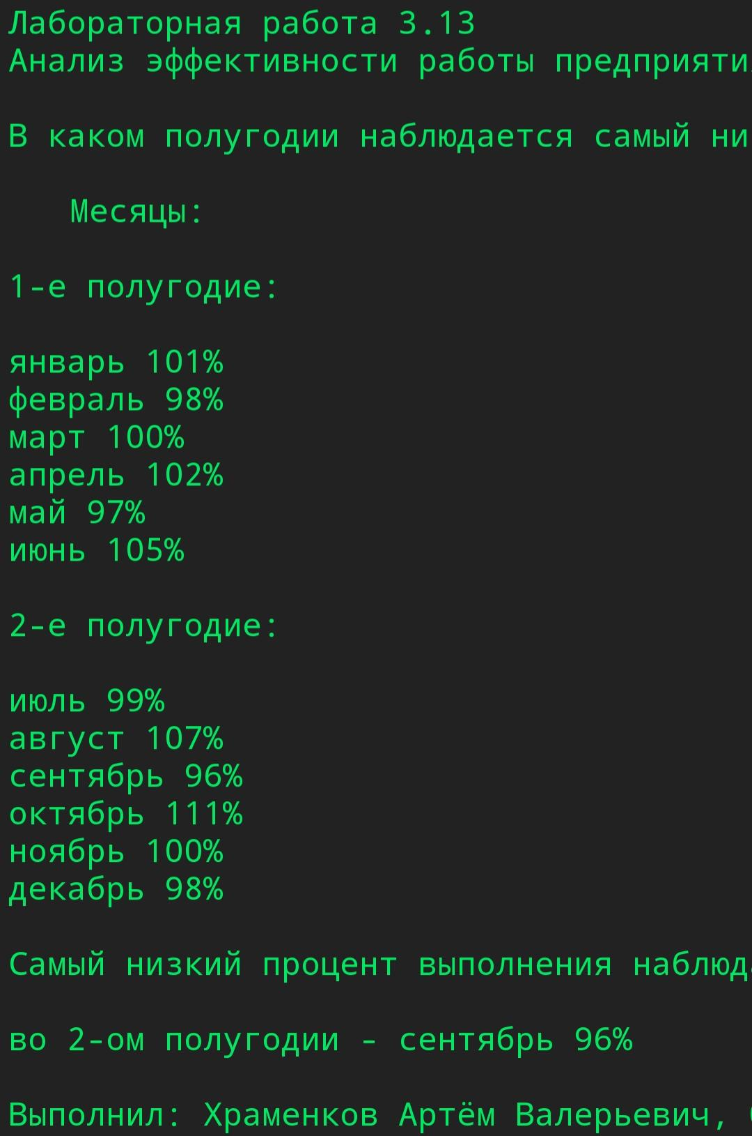

#include<stdio.h>

#include<string.h>

#include<conio.h>

#include<locale.h>

void main(){

setlocale(LC_ALL,"Russian");

printf("Лабораторная работа 3.13\nАнализ эффективности работы предприятия");

printf("\n\nВ каком полугодии наблюдается самый низкий процент выполнения?\n");

int i,k,l;

float min1, min2,amin,a[12] = {101,98,100,102,97,105,

99,107,96,111,100,98};

char*mc[12] = {"январь","февраль","март","апрель",

"май","июнь","июль","август","сентябрь",

"октябрь","ноябрь","декабрь"};

printf("\n \t\t Месяцы: \t \n");

printf("\n1-е полугодие:\n\n");

min1 = 10000;

for(i = 0; i < 6; i++){

printf("%s %.0f%% \n",mc[i],a[i]);

if (a[i]<min1){

min1 = a[i];

k = i;

}

}

printf("\n2-е полугодие:\n\n");

min2 = 10000;

for(i = 6; i < 12; i++){

printf("%s %.0f%% \n",mc[i],a[i]);

if (a[i]<min2){

min2 = a[i];

l = i;

}

}

printf("\nСамый низкий процент выполнения наблюдается:\n\n");

if (min1<min2){

amin = min1;

i = k;

printf("в 1-ом полугодии - %s %.0f%%",mc[i],amin);

}

if (min2<min1){

amin = min2;

i = l;

printf("во 2-ом полугодии - %s %.0f%%",mc[i],amin);

}

if (min1==min2){

printf("в 1 и 2 полугодии");

}

getch();

return;

}